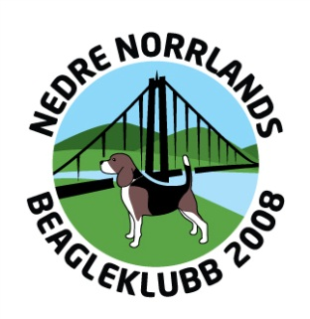
Styrelsemöte söndag den 7/2-16
Närvarande: Hans Feldt, Lotta Magnusson, Mats Johansson, Jan-Erik Söderström, Ingela Holmgren, Sture Söderström, Andreas Frisk, Curt Edström extrainbjuden utom styrelsen
Frånvarande: Håkan Arlestig och Björn Norlin
Protokoll
- Öppnande av möte
Lotta återger vad som behandlats och diskuterats på heldagsträffen den 31/1. Där genomarbetades i huvudsak följande: verksamhetsplan för 2016, uttagningsregler, avgifter/ersättningar och verksamhetsberättelse för 2015. Det är dessa underlag till årsmötet vi ska arbeta klart i och med dagens möte.

- Val av sekreterare och justeringsman jämte ordförande
Till sekreterare valdes Hans Feldt och till justeringsman jämte ordförande valdes Andreas Frisk.

- Verksamhetsplan 2016
Förslag till verksamhetsplan enligt mötets uppfattning, bifogas protokollet.

- Uttagningsregler
Bifogas protokollet.

- Avgifter och ersättningar
Bifogas protokollet. Observera ett förslag om avgifter för utomstående samt återbäring inom klubben, som inte är förankrat av styrelsen. Markerat med gult.

- Verksamhetsberättelse 2015
Bifogas protokollet.

- Valberedningens representanter
Frågan hänsköts till nästa styrelsemöte.

- Mötet avslutades

Njurunda 160215

Hans Feldt Lotta Magnusson Andreas Frisk
Hans Feldt Lotta Magnusson Andreas Frisk
Sekreterare Ordförande Justeringsman

